От Сургута до Салехарда

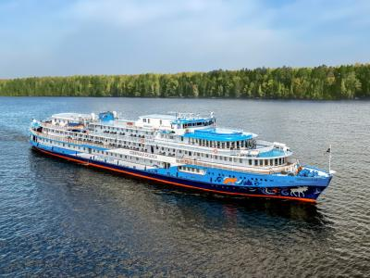
  Стоимость круиза: | от 79 090 руб
  Продолжительность: | 5 дней / 4 ночей
  Судно: | СЕВЕРНАЯ СКАЗКА
  Даты заезда:
  Параметры круиза: | Гарантированные экскурсии на русском языке в каждом городе  Русская группа

Цена круиза на 1 человека

А2Н Трехместная двухъярусная на Нижней палубе | 79 090 руб
А2+(II) Двухместная одноярусная на Главной палубе | 97 990 руб
А2+ комфорт Двухместная на Средней палубе | 107 890 руб
А1 Одноместная на Средней палубе | 132 390 руб
А1+ комфорт Одноместная на Средней палубе | 139 190 руб
ПК с балконом Двухместная на Шлюпочной палубе | 149 090 руб
Полулюкс «Сибирские» Двухместная на Средней палубе | 161 290 руб
А1+ комфорт с балконом Одноместная на Шлюпочной палубе | 161 290 руб
Полулюкс с балконом Двухместная на Шлюпочной палубе | 179 090 руб
Люкс с балконом Двухместная на Шлюпочной палубе | 191 190 руб

Особенности круиза

Скидки раннего бронирования:
15% - при 100% оплате до 15.08.2023

12% - при 100% оплате до 01.10.2023
10% - при 100% оплате до 31.12.2023
8% - при 100% оплате до 01.02.2024
5% - при 100% оплате до 31.03.2024
Скидка предоставляется от базовых цен, приведенных на сайте.

5% – скидка имениннику
Предоставляется при совпадении даты рождения со временем круиза +/- 5 дней до и после. Не предоставляется вместе с другими видами скидок и акций, кроме сезонной скидки и скидки постоянного клиента.
5% – скидка молодоженам
Предоставляется самим молодоженам, а также их друзьям и родственникам на рейсы с отправлением в течение одного календарного года со дня заключения брака и только на основные места. Скидка друзьям и родственникам молодожёнов действует только в случае, если они путешествуют вместе с молодожёнами (в одном рейсе). Для получения скидки нужно предъявить справку о подаче заявления в органы ЗАГС или оригинал (копию) свидетельства о заключении брака. Скидка не предоставляется вместе с другими скидками и акциями, кроме сезонной скидки.
5% – скидка «Событие»
Предоставляется парам, у которых в 2024 году юбилей свадьбы кратный 5-ти годам. Скидка действует в течение всего года только на основные места и только для этой пары, если они путешествуют вместе. Для получения скидки нужно предъявить оригинал (копию) свидетельства о заключении брака. Скидка не предоставляется вместе с другими скидками и акциями, кроме сезонной скидки.
3% – пенсионная скидка
Предоставляется всем туристам старше 55 лет, независимо от гражданства, при размещении на основном месте. Не предоставляется вместе с другими скидками и акциями, кроме сезонной скидки. Распространяется на следующие рейсы: 17–23 мая, 23 мая–2 июня, 2–12 июня, 12–28 июня, 18–28 июня, 17–21 августа, 17–30 августа, 21–30 августа.
Дети путешествуют на специальных условиях
При оплате 2-х основных мест дети до 14 лет (включительно) на дополнительном месте путешествуют бесплатно. Данная акция не суммируется с другими акциями, специальными предложениями и скидками, действующими на указанные рейсы в указанный период. При этом акция не отменяет сезонную скидку.
Доплата за одноместное размещение: в каютах категории «А2» и «А2+» доплата составляет +70% от стоимости основного места; в каютах категории «А2н», «ПК», «Полулюкс» и «Люкс» доплата составляет +100% от стоимости основного места.

Программа круиза

День 1 Отправление: 19:00. Страна: Россия
Сургут

Регистрация и посадка на теплоход. Отправление из Сургута в 19:00.
Основная экскурсия:
1. «Город на Оби»
День 2 Страна: Россия
День на воде

Развлекательная программа на борту теплохода.
День 3 Прибытие: 15:00. Отправление: 19:00. Страна: Россия
Берёзово

15:00 - 19:00: стоянка в Берёзово
Основные экскурсии:
1. «Березово – закат семьи Меньшикова и жизнь дворянства в царской ссылке»
День 4 Прибытие: 10:00. Отправление: 20:00. Страна: Россия
Мужи

10:00 - 20:00: стоянка в селе Мужи
Основные экскурсии:
1. «Мужинские берега – Мужи»
2. «Мужинские берега – Ханты-Мужи»
День 5 Прибытие: 14:00. Страна: Россия
Салехард

Прибытие в Салехард в 14:00. Сход с корабля.
Основные экскурсии:
1. «Знакомьтесь – Ямал»

Описание круиза

Маршрут: Сургут – Березово – Мужи – Ханты-Мужи – Салехард

В стоимость круиза входит

- Проживание в каюте соответствующей категории
- Трехразовое питание: завтрак – шведский стол (вода, чай, кофе включены), обед и ужин – по заказному меню (вода, чай, кофе включены)
- Экскурсионное обслуживание согласно программе круиза
- Развлекательная программа
- Путевая информация на борту
Дополнительные напитки (бесплатно):
- чай, кофе для «ранних пташек» – за 1 час до завтрака в баре (в рейсах от 4 дней)
- завтрак – бокал игристого вина, морс, сок
- обед – бокал морса
- ужин – 1 бокал сока или алкогольного напитка (вино красное или белое/водка/коньяк)

Дополнительно оплачивается

- Проезд к месту начала и окончания круиза
- Напитки и закуски в барах на теплоходе
- Дополнительные экскурсии
- Дополнительные услуги на борту теплохода
- Наземная программа в начальном и конечном пунктах маршрута
- Страховка

СЕВЕРНАЯ СКАЗКА  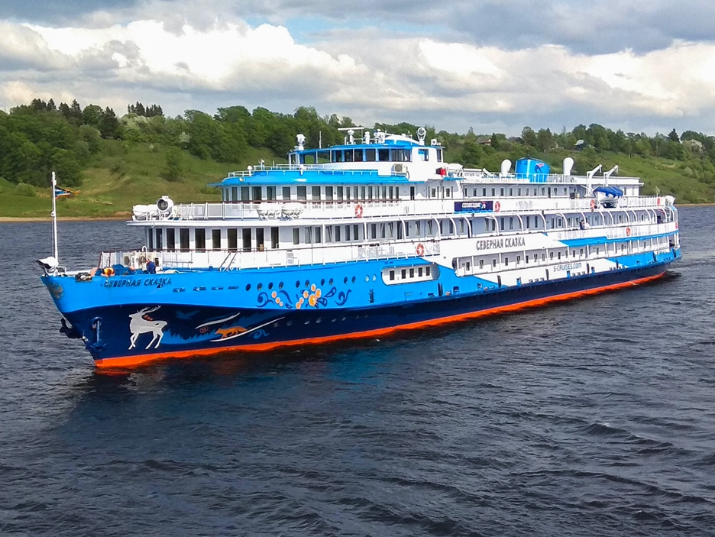 | "Северная сказка", уютный теплоход средних размеров принимает на борт до 130 гостей. Соотношение числа членов экипажа к числу гостей – всего 1:2, что гарантирует повышенное внимание к каждому гостю и по-настоящему теплую домашнюю атмосферу на борту.  Оформление общественных зон теплохода передает строгую красоту северной природы. В панорамном салоне «Лесная гостиная» покажется, будто вы очутились на лесной поляне. Идея «сказки севера» отражается и в услугах, предлагаемых на борту. Так, в чайной комнате гостям предлагают полакомиться различными сортами варенья из северных ягод, травяными и ягодными настойками и, конечно, насладится чашкой ароматного чая из самовара. В соответствии со своей концепцией теплоход «Северная сказка» ежегодно совершает круизы к Белому морю, с возможностью посещения Соловецких островов.  На теплоходе-пансионате «Северная сказка» Вас ждет не только разнообразный, но и полезный отдых. Профессиональные инструкторы каждое утро проводят утреннюю зарядку и организуют занятия йогой и пилатесом. На палубе расположены тренажеры, доступные в любое время. А в ресторане и баре Вам предложат фиточай и кислородный коктейль.  К навигации 2020 каюты "Люкс" полностью модернизированы, включая полную замену мебели и изменение дизайна.  На борту:  2 ресторана;  чайная;  концертный зал;  панорамный салон «Лесная гостиная»;  гладильная комната;  сувенирный киоск;  пункт проката;  медицинский пункт;  солярий на свежем воздухе;  занятия с профессиональным инструктором по фитнесу;  вечерняя дискотека;  спутниковая навигация;  бесплатный Wi-Fi в баре.
Трехместная каюта А2н  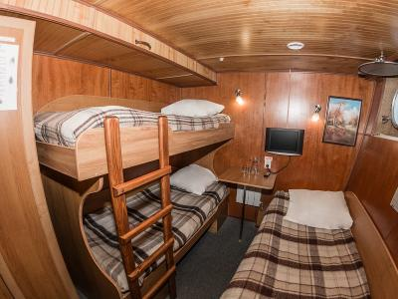 | Трехместная двухъярусная каюта.  В каюте: два основных и одно дополнительное (верхнее) спальное место, столик, холодильник, телевизор с приемом каналов через спутник, фен, плед для каждого туриста, радио, розетки 220 V, иллюминаторы, раковина, туалет, душ.
Трехместная каюта увеличенной площади А3  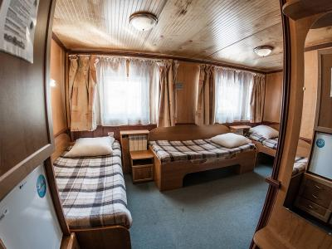 | Трехместная одноярусная каюта увеличенной площади.  В каюте: три односпальные кровати, стол, телевизор с приемом спутниковых каналов, холодильник, фен, плед для каждого туриста, розетка 220 V, душ, туалет, раковина. Возможна установка дополнительного места (раскладушки).
Двухместная каюта А2 и А2к  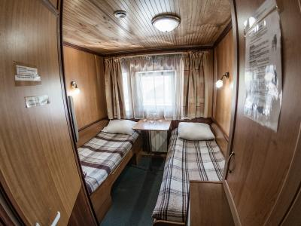 | Двухместная одноярусная каюта в носовой и кормовой частях теплохода.  В каюте: две односпальные кровати, стол, телевизор с приемом спутниковых каналов, холодильник, фен, плед для каждого туриста, розетка 220 V, душ, туалет, раковина.  А2: каюты № 332 - 335, 337, 339.  А2к: каюты № 303 - 309, 311 - 314.
Двухместная каюта увеличенной площади А2+(I) и А2+(II)  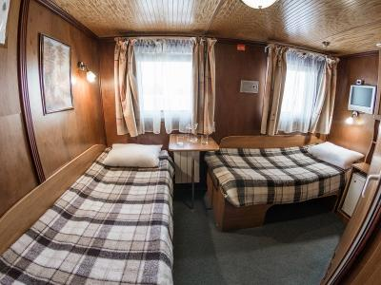 | Двухместная одноярусная каюта увеличенной площади.  В каюте: две односпальные кровати, стол, холодильник, телевизор с приемом спутниковых каналов, фен, плед для каждого туриста, розетка 220 V, душ, туалет, раковина.  А2+(I): каюты № 320 – 331, 401 – 406 на средней и шлюпочной палубах.  А2+(II): каюты № 201 – 212 на главной палубе.  В каютах 209 – 212 можно установить дополнительное спальное место (раскладушку).
Одноместная каюта категории А1  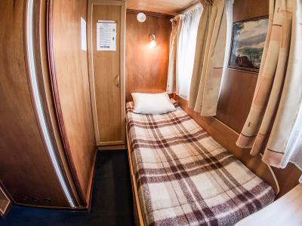 | Одноместная каюта  В каюте: односпальная кровать, стол, телевизор с приемом спутниковых каналов, холодильник, фен, розетка 220 V, душ, туалет, раковина, плед для каждого туриста.
Полулюкс  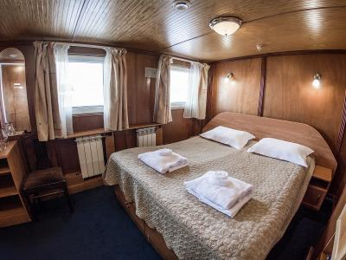 | Двухместная каюта повышенной комфортности, увеличенной площади.  В каюте: двуспальная кровать, телевизор с приемом спутниковых каналов, сейф, стол, холодильник, фен, розетка 220 V, раковина, туалет, душ.  Также к услугам туристов: банные халаты, маски для сна, тапочки, набор посуды и столовых приборов, «приветственный набор» (игристый напиток, фрукты), питьевая вода, чайная пара, мини-бар (за дополнительную плату), капсульная кофемашина (первая чашка - в подарок), бритвенный набор, плед для каждого туриста.
Стандарт, Нижняя палуба (у машинного отделения)  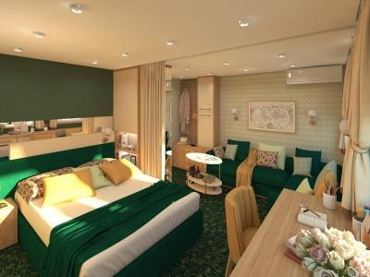 | Большая двухкомнатная каюта (спальня и гостиная визуально разделены) с возможностью размещения третьего и четвертого человека на дополнительных местах.  В каюте: двуспальная кровать, большой угловой диван со спальным местом, шкаф для одежды, корпусный шкаф, стеллаж, письменный стол, кресло, журнальный стол, зеркало, холодильник, телевизор с приемом спутниковых каналов, внутренний телефон, фен, капсульная кофемашина (бесплатные капсулы без ограничений), необходимое кол-во розеток 220 V, кондиционер, радио, душевая кабина, туалет, раковина.  Также к услугам туристов в каюте: набор для душа, банные халаты, маски для сна, бритвенный набор, тапочки, набор посуды и столовых приборов, чайная пара, питьевая вода и «приветственный набор» (игристый напиток, фрукты), мини-бар (за дополнительную плату), плед для каждого туриста.

